# Unité 7 : Vision

## RAA: **Identifier** la fonction des différentes parties de l'œil.

**Ressources spécifiques**

* Ganong's Review of Medical Physiology, 26e (Chapitre 10) : [lien](https://accessmedicine-mhmedical-com.proxy.bib.uottawa.ca/content.aspx?bookid=2525&sectionid=204291359)
* Module interactif (couvre une bonne partie de ce guide) : [lien](https://www.neuroanatomy.ca/modules/VisualSystem/story.html)

**Questions**

1. Quelle est la structure externe blanche et protectrice de l'œil ?

La structure externe blanche et protectrice de l'œil est la sclère, à travers laquelle la lumière ne peut pas passer.

1. Qu'est-ce que la cornée et quelle est sa fonction ?

La cornée est une modification antérieure de la sclère qui est transparente et permet l'entrée des rayons lumineux dans l'œil.

1. Quel rôle joue la conjonctive ?

La conjonctive est une membrane muqueuse transparente qui tapisse la partie blanche de l'œil (sclère) et se replie pour couvrir l'intérieur des paupières. Elle joue plusieurs rôles : elle aide à lubrifier l'œil en produisant du mucus et des larmes, facilitant le mouvement des paupières sur le globe oculaire ; elle contribue à la protection de l'œil contre les infections grâce à ses propriétés immunitaires ; et elle participe au maintien d'une surface oculaire lisse pour une vision claire.

1. Où se trouve le choroïde et quelle est sa fonction ?

Le choroïde se trouve entre la sclère et la rétine dans l'œil et est riche en vaisseaux sanguins. Sa fonction principale est de fournir de l'oxygène et des nutriments à la rétine, qui est cruciale pour la santé et la fonction visuelle. En plus de son rôle nutritif, le choroïde aide à réguler la température de l'œil et absorbe la lumière excessive pour éviter la dispersion qui pourrait brouiller la vision.

1. Qu'est-ce que la rétine et quel est son rôle ?

La rétine est une couche de tissu sensible à la lumière située à l'arrière de l'œil. Elle joue le rôle essentiel de capteur visuel, convertissant la lumière en signaux électriques qui sont envoyés au cerveau par le biais du nerf optique. La rétine contient plusieurs types de photorécepteurs, principalement les cônes, qui sont responsables de la vision des couleurs et de la vision de détail dans des conditions de lumière élevée, et les bâtonnets, qui sont plus sensibles à la lumière faible et sont donc importants pour la vision nocturne. La rétine est donc cruciale pour la perception des images, la détection des mouvements et la reconnaissance des formes.

1. Décrivez le cristallin et comment il est maintenu en place.

Le cristallin est une lentille biconvexe transparente située derrière l'iris et la pupille de l'œil. Sa fonction principale est de focaliser la lumière sur la rétine pour permettre une vision claire. Il est maintenu en place par le ligament suspenseur du cristallin, aussi appelé zonule de Zinn, qui est un ensemble de fibres fines attachées au corps ciliaire autour du cristallin. Le corps ciliaire contient le muscle ciliaire qui, en se contractant ou se relâchant, modifie la tension sur le ligament suspenseur et permet ainsi au cristallin de changer de forme pour accommoder la vision de près ou de loin.

1. Qu'est-ce que l'uvée et quels sont ses composants ?

L'uvée, aussi appelée tractus uveal ou uvéale, est la couche moyenne vascularisée de l'œil et se compose de trois structures principales : l'iris, qui est la partie colorée de l'œil et qui régule la quantité de lumière entrant dans l'œil en ajustant la taille de la pupille ; le corps ciliaire et le choroïde. Ces composants travaillent ensemble pour contrôler la lumière entrante, fournir des nutriments, maintenir la pression intraoculaire et permettre la mise au point des images sur la rétine.

1. Comment la pupille régule-t-elle la quantité de lumière atteignant la rétine ?

La pupille, l'ouverture centrale de l'iris, change de diamètre sous l'action des muscles sphincter pupillaires (qui provoquent la constriction ou myosis) et des muscles dilatateurs pupillaires (qui provoquent la dilatation ou mydriase). Ces muscles sont régulés par les systèmes nerveux parasympathique et sympathique respectivement. En se contractant, le muscle sphincter réduit la taille de la pupille pour diminuer la quantité de lumière qui entre dans l'œil, tandis que le muscle dilatateur l'augmente pour laisser entrer plus de lumière. Ce mécanisme, appelé réflexe pupillaire, permet d'ajuster la quantité de lumière qui atteint la rétine jusqu'à 16 fois, protégeant ainsi la rétine de l'exposition excessive à la lumière et améliorant la netteté de l'image perçue.

1. Qu'est-ce que l'humeur aqueuse et où est-elle produite ?

L'humeur aqueuse est un fluide transparent et peu protéiné qui se trouve dans la chambre antérieure de l'œil. Elle est produite par les processus ciliaires du corps ciliaire à partir du plasma sanguin, par un processus impliquant à la fois la diffusion et le transport actif. Elle a pour fonction de nourrir la cornée et le cristallin, qui sont avasculaires, et de maintenir la pression intraoculaire.

1. Qu'est-ce que le glaucome et quels sont ses facteurs de risque ?

Le glaucome est une pathologie oculaire qui entraîne une neuropathie optique progressive et une perte du champ visuel, souvent en relation avec une pression intraoculaire élevée. Cependant, le glaucome peut également survenir avec une pression intraoculaire normale.

1. Comment traite-t-on le glaucome ?

Le traitement vise principalement à réduire la pression intraoculaire pour ralentir la progression de la maladie. Le glaucome peut être traité par des agents qui diminuent la sécrétion ou la production d'humeur aqueuse ou par des médicaments qui augmentent son écoulement.

1. Décrivez la chambre postérieure de l'œil.

La chambre postérieure de l'œil est un espace confiné rempli d'humeur aqueuse, localisé entre le cristallin, auquel elle est postérieure, et l'iris, auquel elle est antérieure. Elle est séparée de la chambre antérieure par l'iris et communique avec celle-ci via la pupille. Cette chambre participe à la circulation de l'humeur aqueuse et aide à la régulation de la pression intraoculaire, jouant ainsi un rôle crucial dans le maintien de la santé oculaire et de la vision.

1. Qu'est-ce que le corps vitré et où se trouve-t-il ?

Le corps vitré, ou humeur vitrée, est une substance gélatineuse transparente qui remplit la cavité oculaire derrière le cristallin et devant la rétine. Il contribue à maintenir la forme sphérique de l'œil et permet le passage de la lumière vers la rétine.

1. Comment les larmes contribuent-elles à la protection de l'œil ?

Les larmes jouent plusieurs rôles essentiels dans la protection de l'œil. Elles maintiennent la cornée propre et humide, ce qui est vital pour une vision claire. Les larmes contiennent aussi des enzymes antibactériennes comme la lysozyme, qui aident à prévenir les infections en détruisant les bactéries potentiellement nocives. En plus de cela, elles facilitent l'élimination des débris et des particules étrangères par leur action de rinçage. Les larmes sont produites par la glande lacrymale, et le clignement régulier des paupières répartit uniformément le film lacrymal sur la surface de l'œil, assurant ainsi l'hydratation et la protection. L'excès de larmes est évacué dans le canal nasolacrymal qui mène au nez, permettant ainsi un drainage approprié et continu.

## RAA : **Expliquer** comment les rayons lumineux de l'environnement sont mis au point sur la rétine et le rôle de l'accommodation et du réflexe lumineux de la pupille dans ce processus.

**Ressources spécifiques**

* Ganong's Review of Medical Physiology, 26e (Chapitre 10) : [lien](https://accessmedicine-mhmedical-com.proxy.bib.uottawa.ca/content.aspx?bookid=2525&sectionid=204291359)

**Questions**

1. Qu'est-ce que la réfraction et comment cela affecte-t-il la vision ?

La réfraction est le processus de déviation des rayons lumineux en passant d'un milieu à un autre de densité optique différente. Dans l'œil, ce phénomène se produit principalement à la surface de la cornée et à travers le cristallin. Une réfraction adéquate permet de concentrer les images sur la rétine, ce qui est essentiel pour une vision nette. Des anomalies de la réfraction, comme la myopie, l'hypermétropie et l'astigmatisme, résultent d'une focalisation inadéquate des images sur la rétine et peuvent affecter la clarté de la vision.

1. Quelle est la gamme de longueurs d'onde de la lumière visible et comment est-elle convertie pour la vision ?

La lumière visible comprend des longueurs d'onde allant d'environ 380 à 750 nm. Les yeux convertissent l'énergie lumineuse de ce spectre en signaux électriques par le biais des photorécepteurs de la rétine. Les cellules cônes et bâtonnets de la rétine réagissent à l'énergie lumineuse en générant des potentiels d'action qui sont ensuite transmis au cerveau via le nerf optique. Au niveau du cortex visuel du cerveau, ces signaux sont interprétés, ce qui produit la perception de la vision.

1. Comment l'image rétinienne est-elle perçue par le cerveau ?

L'image projetée sur la rétine est inversée et latéralement inversée en raison de la réfraction par les structures oculaires, notamment la cornée et le cristallin. Cependant, le cerveau traite ces informations de manière que nous percevions l'image à l'endroit. Les voies visuelles du cerveau sont câblées de sorte que l'information de chaque point de la rétine soit interprétée correctement, permettant une perception droite de l'environnement. Cette capacité est innée et est ajustée par l'expérience visuelle au début de la vie. Si les images rétiniennes sont artificiellement redressées, par exemple avec des lentilles prismatiques, cela peut initialement provoquer une perception visuelle renversée jusqu'à ce que le cerveau s'ajuste à la nouvelle orientation.

1. Qu'est-ce que le strabisme et à quelle fréquence affecte-t-il les enfants ?

Le strabisme est un trouble de la coordination oculaire où les deux yeux ne sont pas alignés correctement et pointent dans des directions différentes. Chez les enfants, il est considéré comme l'un des troubles de la vision les plus courants et il est estimé qu'il affecte environ 4 % des enfants avant l'âge de 6 ans. Le strabisme peut se manifester par un œil tourné vers l'intérieur (ésotropie), vers l'extérieur (exotropie), vers le haut (hypertropie) ou vers le bas (hypotropie).

1. Comment le strabisme affecte-t-il la vision ?

Le strabisme résulte en des images visuelles qui ne tombent pas sur des points rétiniens correspondants. Chez les jeunes enfants, si les images visuelles tombent chroniquement sur des points non correspondants dans les deux rétines, l'une est finalement supprimée (scotome de suppression), un phénomène cortical qui se développe rarement chez les adultes. Il est crucial d'instaurer un traitement avant l'âge de 6 ans chez les enfants affectés, car si la suppression persiste, la perte d'acuité visuelle dans l'œil générant l'image supprimée devient permanente.

1. Quelles sont les causes possibles de la myopie ?

* La myopie résulte d'un globe oculaire trop long ou d'une courbure trop importante de la cornée.
* Elle entraîne une focalisation des images devant la rétine au lieu de directement sur celle-ci.
* Elle a souvent une composante génétique, mais des facteurs environnementaux comme une exposition excessive à des activités de vision de près et potentiellement un éclairage inadéquat durant l'enfance peuvent également jouer un rôle dans son développement.
* La correction de la myopie se fait généralement avec des verres concaves (et non biconcaves), qui sont divergents et aident à focaliser les images sur la rétine pour une vision claire.

1. Qu'est-ce que l'astigmatisme et comment est-il corrigé ?

L'astigmatisme est une condition commune où la courbure de la cornée n'est pas uniforme. Il peut généralement être corrigé avec des lentilles cylindriques placées de telle manière qu'elles égalisent la réfraction dans tous les méridiens.

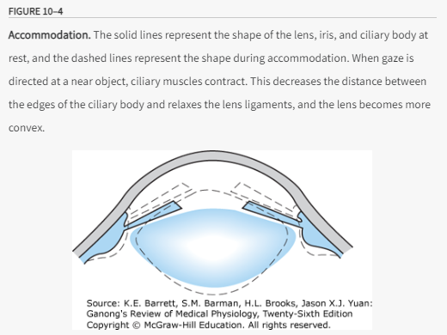

1. Qu'est-ce que l'accommodation dans le contexte de la vision ?

L'accommodation dans le contexte de la vision se réfère à la capacité du cristallin à modifier sa courbure pour maintenir une image nette sur la rétine lorsque l'on regarde des objets à différentes distances.

Cela est nécessaire car la distance focale de l'œil doit être ajustée en fonction de la distance à laquelle se trouve l'objet observé pour que l'image reste claire.

1. Comment se modifie la forme du cristallin lors de l'accommodation ?

Lorsque l'œil doit focaliser sur un objet proche, le muscle ciliaire se contracte, ce qui a pour effet de réduire la tension exercée sur les fibres zonulaires (ligaments suspenseurs du cristallin) qui soutiennent le cristallin. En conséquence, le cristallin devient plus sphérique (plus convexe), augmentant ainsi sa puissance de réfraction pour permettre une mise au point plus rapprochée.

1. Quel est l'impact de l'âge sur le point proche de la vision ?

Le point proche de la vision s'éloigne avec l'âge, principalement en raison du durcissement du cristallin, ce qui réduit la capacité d'accommodation. Vers 40-45 ans, cette perte peut rendre difficile la lecture et le travail de près, un état connu sous le nom de presbytie. La presbytie peut être corrigée en portant des lunettes avec des verres convexes qui aident à focaliser la lumière sur la rétine pour les objets proches.

1. Quelles sont les composantes de la réponse d'approche ?

La réponse d'approche, également connue sous le nom de réflexe de convergence-accommodation, comprend les éléments suivants :

* L'accommodation : l'ajustement de la courbure du cristallin pour permettre la mise au point sur des objets proches.
* La convergence : le mouvement des yeux qui se tournent vers l'intérieur pour maintenir l'image de l'objet sur les foveas correspondantes des deux yeux, ce qui est crucial pour une vision binoculaire claire à courte distance.
* La constriction pupillaire (réflexe pupillaire de convergence) : Elle réduit la taille de la pupille, ce qui augmente la profondeur de champ de l'œil et améliore la netteté de l'image.

Ces composantes travaillent ensemble pour permettre une vision nette des objets proches.

1. Qu'est-ce que le réflexe pupillaire direct à la lumière ?

Le réflexe pupillaire direct à la lumière se réfère à la constriction immédiate de la pupille de l'œil exposé directement à une source lumineuse. Cela permet de réguler la quantité de lumière qui entre dans l'œil et protège les structures internes de l'œil contre les dommages causés par une lumière excessive. Ce réflexe est une réponse automatique qui aide à maintenir l'homéostasie visuelle.

1. Qu'est-ce que le réflexe pupillaire consensuel ?

Le réflexe pupillaire consensuel est la réaction simultanée de constriction de la pupille de l'œil non exposé à la lumière directe lorsqu'une lumière est dirigée dans l'autre œil. Cela illustre la coordination entre les deux yeux pour réguler l'entrée de lumière et protéger la rétine, et cela témoigne également de l'intégrité des voies visuelles et du système nerveux autonome.

1. Quelles sont les voies nerveuses impliquées dans le réflexe pupillaire à la lumière ?

Les fibres sensorielles impliquées dans le réflexe pupillaire à la lumière parcourent le nerf optique (Ie nerf crânien), mais au lieu de se projeter sur le corps genouillé latéral, elles font synapse dans les noyaux pré-tectaux situés dans le mésencéphale. Les noyaux pré-tectaux envoient ensuite des signaux bilatéraux aux noyaux d'Edinger-Westphal, qui sont les noyaux parasympathiques pré-ganglionnaires associés au nerf oculomoteur (IIIe nerf crânien). Les neurones pré-ganglionnaires issus des noyaux d'Edinger-Westphal se dirigent vers le ganglion ciliaire via les branches du nerf oculomoteur. Après avoir synapsé dans le ganglion ciliaire avec les neurones post-ganglionnaires, les fibres post-ganglionnaires innervent le muscle sphincter pupillaire, entraînant la constriction de la pupille en réponse à la lumière. Ce mécanisme explique le réflexe pupillaire direct et consensuel, où la lumière dans un œil entraîne une constriction des pupilles des deux yeux.

1. Quels sont les avantages d'une pupille de petit diamètre ?

Une pupille de plus petit diamètre présente plusieurs avantages optiques.

* Elle augmente la profondeur de champ, permettant ainsi une mise au point nette sur une plus grande gamme de distances, ce qui est particulièrement utile pour la vision de détail et lorsqu'on se concentre sur des objets à différentes distances.
* Une pupille plus petite contribue à la réduction des aberrations optiques, notamment les aberrations sphériques et la dispersion de la lumière, qui peuvent autrement dégrader la qualité de l'image perçue. Cela améliore la netteté et la clarté de la vision, en particulier dans des conditions de forte luminosité, en limitant la quantité de lumière qui pénètre dans l'œil et en réduisant l'impact des imperfections du système optique de l'œil.

## RAA : **Décrire** l'organisation fonctionnelle de la rétine.

**Ressources spécifiques**

* Ganong's Review of Medical Physiology, 26e (Chapitre 10) : [lien](https://accessmedicine-mhmedical-com.proxy.bib.uottawa.ca/content.aspx?bookid=2525&sectionid=204291359)

**Questions**

La rétine et le processus de phototransduction

1. Comment la rétine est-elle organisée ?

La rétine est organisée en plusieurs couches contenant différents types de cellules et de processus neuronaux. De l'extérieur vers l'intérieur, la première couche est l'épithélium pigmentaire rétinien, qui soutient et nourrit les photorécepteurs. La couche des photorécepteurs contient les cellules sensibles à la lumière, les bâtonnets et les cônes. Ensuite, la couche plexiforme externe permet la connexion entre les photorécepteurs et les cellules bipolaires. La couche nucléaire interne contient les corps cellulaires des cellules bipolaires, horizontales et amacrines. La couche plexiforme interne permet les connexions entre ces interneurones et les cellules ganglionnaires. La couche des cellules ganglionnaires est composée des neurones dont les axones se rassemblent pour former le nerf optique. Enfin, la rétine a une couche limitante interne qui sépare la rétine du corps vitré.

1. Quel est le rôle des bâtonnets et des cônes dans la rétine ?

Les bâtonnets et les cônes sont les deux types de photorécepteurs de la rétine. Les bâtonnets sont extrêmement sensibles à la lumière et permettent la vision dans des conditions de faible luminosité (vision scotopique), mais ils ne distinguent pas les couleurs. Les cônes nécessitent plus de lumière pour être activés et sont responsables de la vision des couleurs (vision photopique) et de la vision centrale à haute résolution. Tous deux transforment l'énergie lumineuse en signaux électriques, qui sont ensuite transmis aux cellules bipolaires et finalement aux cellules ganglionnaires, conduisant à la formation de l'image visuelle dans le cerveau.

1. Quelle est la fonction des cellules bipolaires et comment diffèrent-elles entre elles ?

Les cellules bipolaires sont des interneurones dans la rétine qui transmettent les signaux des photorécepteurs aux cellules ganglionnaires. Il existe deux grands types de cellules bipolaires : les cellules bipolaires OFF, qui sont activées lorsque l'intensité lumineuse diminue, et les cellules bipolaires ON, qui sont activées lorsque l'intensité lumineuse augmente. Elles diffèrent aussi par leur connexion aux différents types de photorécepteurs et par leur réponse aux différents spectres de lumière.

1. Comment les cellules horizontales et amacrines sont-elles impliquées dans le traitement de l'information visuelle ?

Les cellules horizontales et amacrines jouent un rôle dans le traitement latéral de l'information visuelle, c'est-à-dire qu'elles facilitent la communication entre les cellules photoréceptrices et les cellules ganglionnaires voisines. Les cellules horizontales sont impliquées dans l'intégration et le contraste des signaux lumineux dans la couche plexiforme externe, tandis que les cellules amacrines participent à la modulation du signal visuel et à l'intégration temporelle et spatiale dans la couche plexiforme interne.

1. Pourquoi les rayons lumineux doivent-ils traverser plusieurs couches de cellules avant d'atteindre les bâtonnets et les cônes ?

La rétine est structurée de manière contre-intuitive, les photorécepteurs (bâtonnets et cônes) étant situés à l'arrière, derrière plusieurs autres couches de cellules neuronales. Les rayons lumineux doivent traverser ces couches avant d'atteindre les photorécepteurs. En dépit de cette traversée, la qualité de l'image n'est pas sensiblement affectée, car les cellules de la rétine sont assez transparentes et la lumière peut passer à travers avec très peu de dispersion ou de perte d'intensité.

Cette configuration présente plusieurs avantages :

* Protection et nutrition : Les photorécepteurs sont des cellules métaboliquement actives et nécessitent un apport constant de nutriments et d'oxygène fournis par la choroïde, qui est riche en vaisseaux sanguins. Leur positionnement à proximité de l'épithélium pigmentaire et de la choroïde facilite cet apport.
* Traitement visuel : Les couches que les rayons lumineux traversent comprennent les cellules bipolaires et ganglionnaires, ainsi que les cellules amacrines et horizontales, qui commencent à traiter l'information visuelle avant même qu'elle n'atteigne les photorécepteurs. Ce pré-traitement comprend l'intégration et la modulation du signal, qui contribuent à des fonctions telles que le contraste, la perception des mouvements, et l'adaptation à différentes luminosités.
* Maintenance et recyclage : L'épithélium pigmentaire joue un rôle clé dans la phagocytose des segments distaux des photorécepteurs qui sont continuellement renouvelés. De plus, il aide à recycler le rétinal (la forme de la vitamine A qui est un composant essentiel du pigment visuel des photorécepteurs) et à absorber la lumière excédentaire pour réduire l'éblouissement.

1. Quelle est la fonction de l'épithélium pigmentaire dans le processus de vision ?

L'épithélium pigmentaire de la rétine remplit plusieurs fonctions cruciales dans le processus visuel. En plus d'absorber les rayons lumineux excédentaires pour empêcher la réflexion et le flou des images, il fournit un soutien nutritionnel et un recyclage des segments externes des photorécepteurs. Il est également impliqué dans le maintien de l'équilibre ionique et la phagocytose des photorécepteurs dégénératifs. De plus, l'épithélium pigmentaire sécrète des facteurs qui sont essentiels à la survie et au fonctionnement des cellules de la rétine.

**Les photorécepteurs**

1. Comment sont structurés les photorécepteurs tels que les bâtonnets et les cônes ?

Les photorécepteurs sont structurés en trois parties principales : le segment externe, qui contient des piles de membranes photosensibles ; le segment interne, qui abrite l'appareil de production d'énergie cellulaire et les organelles synthétisant les protéines visuelles ; et une synapse terminale, où se transmettent les signaux visuels aux cellules bipolaires.

1. Quelle est la composition des segments externes des photorécepteurs et leur fonction ?

Le segment externe des photorécepteurs est composé de membranes pliées en disques chez les bâtonnets et d'invaginations chez les cônes. Ces structures contiennent des pigments photosensibles, comme la rhodopsine dans les bâtonnets et les opsines dans les cônes, qui captent les photons de lumière et déclenchent la transduction du signal visuel.

1. Quelle est la particularité du segment interne des photorécepteurs ?

Le segment interne est la partie métabolique des photorécepteurs, abondante en mitochondries pour répondre aux demandes énergétiques élevées du processus visuel et où sont générés les photopigments.

1. Comment les composés photosensibles sont-ils transportés dans les photorécepteurs ?

Les photopigments sont synthétisés dans le segment interne et sont transportés vers le segment externe par le biais du cil, qui relie les deux segments et assure le transport des protéines nécessaires à la phototransduction.

1. Quelles sont les différences morphologiques entre les bâtonnets et les cônes ?

Morphologiquement, les bâtonnets sont plus fins et plus longs avec des disques empilés à l'intérieur du segment externe, tandis que les cônes sont plus courts avec un segment externe qui est moins dense en disques et a une forme conique.

1. Comment se déroule le renouvellement des segments externes des bâtonnets et des cônes ?

Les segments externes des photorécepteurs sont périodiquement renouvelés ; les disques usés à la périphérie du segment externe sont phagocytés par l'épithélium pigmentaire. De nouveaux disques sont formés à la base du segment externe, assurant un renouvellement constant des composants photosensibles.

**La densité des bâtonnets et des cônes**

1. Comment la densité des bâtonnets et des cônes varie-t-elle à travers la rétine ?

Les bâtonnets sont dispersés principalement dans la rétine périphérique, avec une densité maximale légèrement éloignée de la fovéa. Les cônes, quant à eux, sont les plus denses dans la fovéa centrale, la région responsable de la vision des détails fins, et leur nombre diminue avec l'éloignement de la fovéa.

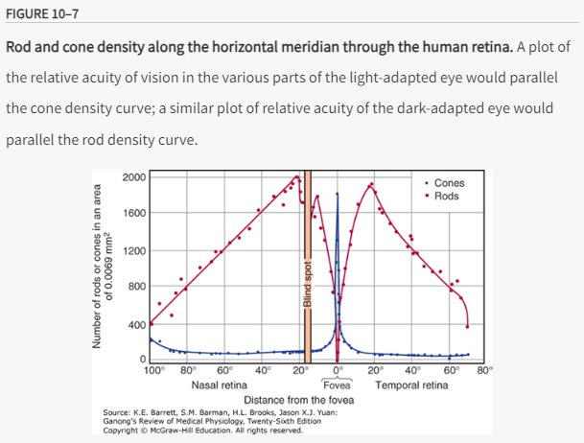

1. Quel est le rapport entre les cellules bipolaires plates, les cônes et les cellules bipolaires des bâtonnets dans la rétine ?

Les cellules bipolaires plates reçoivent des signaux de plusieurs cônes, favorisant la résolution des détails et la perception des couleurs, tandis que les cellules bipolaires des bâtonnets sont connectées à de nombreux bâtonnets, ce qui augmente la sensibilité à la lumière mais réduit la résolution spatiale.

1. Quel est le degré de convergence des récepteurs à travers les cellules bipolaires sur les cellules ganglionnaires ?

La convergence des récepteurs sur les cellules ganglionnaires est élevée, avec environ 6 millions de cônes et 120 millions de bâtonnets se connectant à environ 1.2 million de cellules ganglionnaires, ce qui donne un ratio moyen de convergence d'environ 105 récepteurs pour chaque cellule ganglionnaire.

1. Comment le système visuel s'adapte-t-il à une large gamme d'intensité lumineuse ?

Le système visuel s'adapte à un large éventail d'intensités lumineuses grâce à plusieurs mécanismes, y compris la modulation du diamètre pupillaire, qui peut atténuer la lumière incidente sur la rétine d'un facteur supérieur à 10 par une réduction du diamètre de la pupille de 8 mm à 2 mm.

1. Comment les bâtonnets contribuent-ils à notre vision ?

Les bâtonnets sont essentiels pour la vision dans des conditions de faible luminosité (vision scotopique). Ils sont beaucoup plus sensibles que les cônes à la lumière et permettent la perception visuelle dans des environnements peu éclairés, bien qu'ils ne contribuent pas à la vision des couleurs et aient une résolution spatiale moindre que les cônes.

1. Quelle est la spécificité de la vision grâce aux cônes ?

Les cônes requièrent une intensité lumineuse plus élevée pour être activés par rapport aux bâtonnets. Ils sont essentiels pour l'acuité visuelle élevée, la perception des détails fins, et la vision des couleurs. Les cônes fonctionnent principalement dans des conditions de bonne illumination, ce qui est appelé vision photopique, et ils sont fortement concentrés dans la fovéa, le centre de la rétine, où la vision est la plus précise.

**Adaptation à l'obscurité**

1. Qu'est-ce que l'adaptation à l'obscurité et quand atteint-elle son maximum ?

L'adaptation à l'obscurité est la sensibilité accrue de la rétine à la lumière lorsqu'un individu s’habitue à l'obscurité. Cette baisse du seuil visuel est presque maximale en environ 20 minutes, bien que certaines diminutions supplémentaires puissent se produire sur de plus longues périodes.

1. Comment l'adaptation à l'obscurité se produit-elle ?

L'adaptation à l'obscurité a deux composantes. La première baisse du seuil visuel, rapide mais de faible ampleur, est due à l'adaptation des cônes. Dans les parties périphériques de la rétine, une baisse supplémentaire se produit en raison de l'adaptation des bâtonnets.

1. Quelle est la région de l'œil où l'acuité visuelle est la plus grande, et pourquoi ?

La région de l'œil où l'acuité visuelle est la plus grande est la fovéa, située au centre de la macula. Elle est dépourvue de cellules visuelles superposées et de vaisseaux sanguins, permettant ainsi une vision plus précise. Les cônes y sont très densément emballés, chaque cône est connecté à une seule cellule bipolaire qui, à son tour, est connectée à une seule cellule ganglionnaire, créant un chemin direct vers le cerveau.

1. Comment l'acuité visuelle est-elle mesurée et qu'indique une acuité de 20/20 ?

L'acuité visuelle est mesurée en déterminant la plus courte distance à laquelle deux lignes peuvent être séparées et perçues comme deux lignes distinctes. Cela est souvent réalisé en utilisant des tableaux de lettres de Snellen à une distance de 20 pieds (6 mètres). Une acuité de 20/20 indique une vision normale, où le numérateur (20) représente la distance à laquelle les lettres sont lues et le dénominateur est la plus grande distance à laquelle une personne avec une vision normale peut lire la ligne.

1. Pourquoi le détachement de la rétine est-il si dommageable pour les cellules réceptrices ?

Le détachement de la rétine est particulièrement dommageable pour les cellules réceptrices car ces dernières sont principalement nourries par le plexus capillaire dans la choroïde. Lorsque la rétine se détache, elle est privée de cet apport nutritif essentiel, ce qui peut entraîner une perte de vision.

## RAA : **Énumérer** la séquence des événements impliqués dans la phototransduction.

**Ressources spécifiques**

* Ganong's Review of Medical Physiology, 26e (Chapitre 10) : [lien](https://accessmedicine-mhmedical-com.proxy.bib.uottawa.ca/content.aspx?bookid=2525&sectionid=204291359)

**Questions**

**Le mécanisme des photorécepteurs et la base Ionique des potentiels des photorécepteurs**

1. Comment la lumière affecte-t-elle les composés photosensibles dans les bâtonnets et les cônes ?

L'absorption de la lumière par les photopigments provoque une isomérisation du rétinal, qui est la partie photosensible du pigment. Cette isomérisation change la conformation du photopigment, initiant une cascade de réactions biochimiques qui résulte en une hyperpolarisation de la cellule photoréceptrice, menant à la transduction du signal lumineux en signal électrique.

1. Quelle est la particularité des potentiels des récepteurs dans l'œil ?

Les potentiels de récepteur dans les photorécepteurs de l'œil sont des changements gradués de potentiel de membrane, et non des potentiels d'action tout-ou-rien. Ces potentiels gradués reflètent l'intensité de la stimulation lumineuse. Contrairement aux photorécepteurs, les cellules ganglionnaires sont capables de générer des potentiels d'action classiques pour transmettre l'information visuelle au cerveau.

1. Quelles sont les réponses des différents types de cellules de la rétine à la lumière ?

Les réponses à la lumière des cellules rétiniennes varient : les photorécepteurs (bâtonnets et cônes) ainsi que les cellules horizontales sont généralement hyperpolarisés en réponse à la lumière. Les cellules bipolaires peuvent subir une hyperpolarisation ou une dépolarisation en fonction de leur type (OFF ou ON). Les cellules amacrines peuvent produire des réponses dépolarisantes ou hyperpolarisantes et participent à l'amplification et au raffinement du signal avant qu'il n'atteigne les cellules ganglionnaires.

1. Comment les potentiels des récepteurs des cônes et des bâtonnets diffèrent-ils en réponse à la lumière ?

Les cônes réagissent rapidement à la lumière avec des potentiels de réponse qui s'activent et se désactivent rapidement, adaptés pour la vision dans des conditions lumineuses et pour détecter des changements rapides dans l'environnement visuel. Les bâtonnets ont une réponse plus lente, avec une activation rapide mais une désactivation graduelle, ce qui les rend particulièrement efficaces pour détecter des signaux faibles dans des conditions de faible luminosité. Bien que les bâtonnets soient plus sensibles à la lumière, ils sont moins capables de suivre des changements rapides que les cônes.

1. Quelle est la base ionique des potentiels des photorécepteurs ?

Les canaux cationiques régulés par le GMPc dans les segments externes des bâtonnets et des cônes sont ouverts dans l'obscurité, permettant le flux de courant de l'intérieur vers l'extérieur du segment et vers la terminaison synaptique du photorécepteur (Figure 10–8). La pompe Na+, K+ ATPase dans le segment interne maintient l'équilibre ionique. La libération de neurotransmetteur synaptique (glutamate) est constante dans l'obscurité. Lorsque la lumière atteint le segment externe, les réactions qui sont initiées ferment certains des canaux cationiques régulés par le GMPc, induisant un potentiel des récepteurs hyperpolarisant. L'hyperpolarisation réduit la libération de glutamate et génère un signal dans les cellules bipolaires qui conduit finalement à des potentiels d'action dans les cellules ganglionnaires qui sont transmis au cerveau.

1. Comment la libération de glutamate est-elle affectée par la lumière ?

L'hyperpolarisation induite par la fermeture de certains canaux cationiques régulés par le GMPc en présence de lumière réduit la libération de glutamate, modulant ainsi le signal envoyé aux cellules bipolaires et ultérieurement aux cellules ganglionnaires.

1. Qu'est-ce que la rhodopsine et de quoi est-elle composée ?

La rhodopsine, aussi appelé pourpre visuel, est le pigment photosensible présent dans les bâtonnets de la rétine. Il est composé de rétinal, qui est un aldéhyde de la vitamine A, et de l'opsine, une protéine.

1. Comment la lumière affecte-t-elle la rhodopsine?

La lumière provoque un changement structurel du rétinal de la rhodopsine de la configuration 11-cis à l'isomère tout-trans, ce qui modifie à son tour la configuration de l'opsine, activant la transducine (une protéine G) associé.

1. Pourquoi la vitamine A est-elle nécessaire pour la vision ?

La vitamine A est nécessaire pour la synthèse du rétinal, un composant crucial de la rhodopsine. Une carence en vitamine A peut entraîner des anomalies visuelles, car elle affecte la formation de ce pigment photosensible.

1. Quelles sont les conséquences d'une carence en vitamine A ?

Une carence en vitamine A peut conduire à des troubles visuels tels que la cécité nocturne (nyctalopie), et à terme, à une dégénérescence des cônes et des bâtonnets rétiniens, pouvant provoquer une sécheresse oculaire sévère (xérophtalmie) et endommager la cornée et la rétine.

1. Quel est le rôle de l'opsine dans la rhodopsine ?

L'opsine, avec un poids moléculaire de 41 kDa, est une protéine qui constitue environ 90 % du total des protéines dans les membranes des disques des bâtonnets. Elle appartient à la grande famille des récepteurs couplés aux protéines G (GPCR). Dans la rhodopsine, le rétinal est attaché à l'opsine dans le septième domaine transmembranaire.

1. Décrivez la structure de la rhodopsine.

Dans la figure 10-9, la rhodopsine est représentée comme une protéine transmembranaire avec sept passages à travers la membrane du disque des bâtonnets. Le rétinal (R) est localisé au sein de la protéine et parallèle à la surface de la membrane, attaché via un résidu de lysine dans le septième domaine transmembranaire. La terminaison N-terminale est située sur la surface intradiscale tandis que la terminaison C-terminale se trouve sur la surface cytoplasmique.

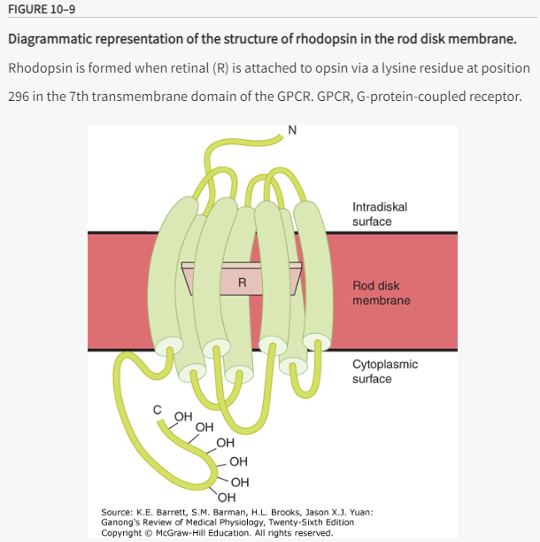

1. Quel est le rôle de la rhodopsine dans les bâtonnets de la rétine?

La rhodopsine est un pigment photosensible présent dans les bâtonnets de la rétine qui initie la phototransduction en changeant de forme en réponse à la lumière incidente.

1. Pouvez-vous décrire le processus de phototransduction dans les bâtonnets et les cônes tel qu'illustré par le graphique ci-bas?

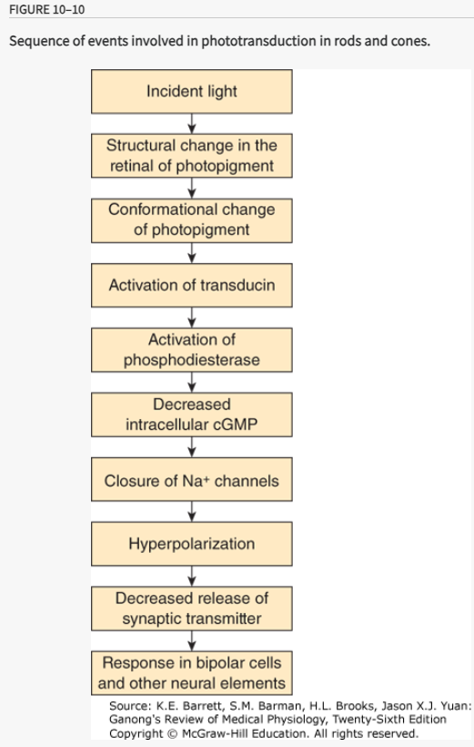

Le graphique représente la séquence d'événements impliqués dans le processus de phototransduction, qui est le mécanisme par lequel les cellules photoréceptrices (bâtonnets et cônes) dans la rétine convertissent la lumière en signaux électriques. Voici les étapes :

* Lumière incidente : La lumière atteint le photopigment présent dans les bâtonnets et les cônes.
* Changement structurel dans le rétinal de photopigment : La lumière provoque un changement structurel dans la molécule de rétinal, qui est la partie du photopigment sensible à la lumière.
* Changement conformationnel du photopigment : Le changement structurel entraîne un changement conformationnel dans l'ensemble du photopigment.
* Activation de transducine : La modification conformationnelle active la protéine G appelée transducine.
* Activation de la phosphodiestérase : La transducine activée stimule l'enzyme phosphodiestérase (PDE).
* Diminution du cGMP intracellulaire : La PDE hydrolyse le cGMP, ce qui diminue sa concentration à l'intérieur de la cellule.
* Fermeture des canaux Na+ : La baisse du cGMP conduit à la fermeture des canaux sodiques, qui étaient ouverts dans l'obscurité, empêchant le sodium d'entrer dans la cellule.
* Hyperpolarisation : La fermeture des canaux sodiques diminue le courant positif entrant dans la cellule, conduisant à l'hyperpolarisation de la membrane cellulaire.
* Diminution de la libération de neurotransmetteur synaptique : L'hyperpolarisation réduit la libération de neurotransmetteurs par les photorécepteurs vers les cellules bipolaires.
* Réponse dans les cellules bipolaires et autres éléments neuronaux : La modification de la libération de neurotransmetteurs affecte les cellules bipolaires et autres cellules neurales de la rétine, menant à une modification du traitement du signal visuel qui est ensuite transmis au cerveau.

Ce processus permet donc aux bâtonnets et aux cônes de convertir les stimuli lumineux en réponses électriques qui sont traitées par le système nerveux pour former des images.

1. Qu'est-ce que le "bleaching" dans le contexte de la rhodopsine?

Le "bleaching" est le processus par lequel le rétinal tout-trans se sépare de l'opsine après sa conversion par la lumière, changeant la couleur de la rhodopsine du rouge rosé au jaune pâle de l'opsine.

1. Comment la rhodopsine est-elle reconstituée dans l'obscurité?

Le rétinal tout-trans est partiellement converti en 11-cis rétinal par l'isomérase du rétinal, et se réassocie ensuite avec la scotopsine pour reconstituer la rhodopsine. Une partie du 11-cis rétinal est également synthétisée à partir de la vitamine A.

1. Comment le calcium influence-t-il la phototransduction?

Les ions calcium exercent un effet de rétroaction négatif sur le processus de phototransduction. Dans l'obscurité, une concentration intracellulaire élevée de Ca2+ inhibe l'activité de la guanylyl cyclase et diminue l'activité des canaux Na+ dépendant du cGMP. La diminution de la concentration de Ca2+ induite par la lumière influence ces composants de la cascade de phototransduction.

**Traitement de l'information visuelle dans la rétine**

1. Quelle est la caractéristique des cellules bipolaires et ganglionnaires de la rétine par rapport à leur champ récepteur ?

Les cellules bipolaires et ganglionnaires de la rétine (ainsi que les neurones du genouillé latéral et ceux de la couche 4 du cortex visuel) répondent mieux à un stimulus circulaire petit. Dans leur champ récepteur, un anneau de lumière autour du centre (illumination périphérique) antagonise la réponse au point central.

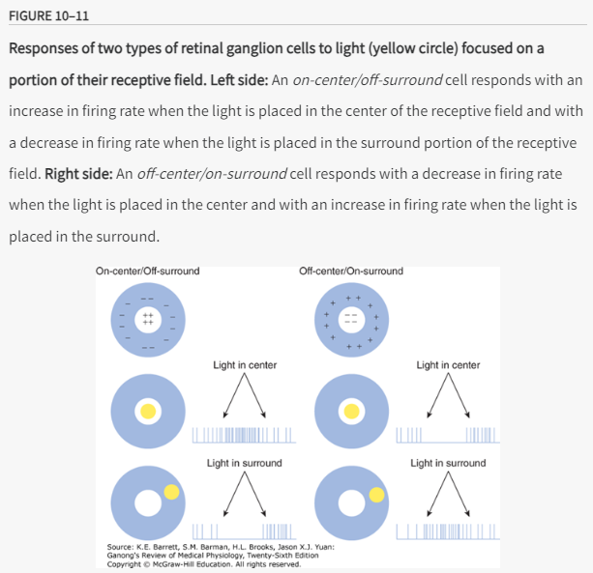

1. Que signifie avoir une cellule avec un centre excitateur et une périphérie inhibitrice, ou vice versa ?

Cela signifie que la cellule peut avoir un centre qui est excitateur avec une périphérie inhibitrice (cellule à centre positif/périphérie négative) ou un centre inhibiteur avec une périphérie excitatrice (cellule à centre négatif/périphérie positive).

1. Comment l'inhibition du centre par la périphérie est-elle probablement médiée ?

L'inhibition de la réponse du centre par la périphérie est probablement due à un feedback inhibiteur d'un photorécepteur à l'autre médié via les cellules horizontales. L'activation des photorécepteurs proches par l'ajout de l'anneau lumineux déclenche l'hyperpolarisation des cellules horizontales, qui à leur tour inhibent la réponse des photorécepteurs activés centralement.

1. Qu'est-ce que l'inhibition latérale et quel est son rôle dans le traitement de l'information visuelle ?

L'inhibition latérale est une forme d'inhibition où l'activation d'une unité neuronale est associée à l'inhibition de l'activité des unités voisines. C'est un phénomène général dans les systèmes sensoriels mammaliens qui aide à affiner les bords d'un stimulus et à améliorer la discrimination.

## RAA : **Tracer** les voies neurales qui transmettent l'information visuelle des photorécepteurs au cortex visuel.

**Ressources spécifiques**

* Ganong's Review of Medical Physiology, 26e (Chapitre 10) : [lien](https://accessmedicine-mhmedical-com.proxy.bib.uottawa.ca/content.aspx?bookid=2525&sectionid=204291359)

**Questions**

**Cheminements Neuronaux**

1. Quel est le chemin suivi par les axones des cellules ganglionnaires de la rétine?

Les axones des cellules ganglionnaires de la rétine passent en arrière dans le nerf optique et le tractus optique pour se terminer dans le corps géniculé latéral du thalamus.

1. Où se produit la décussation des fibres provenant des hémirétines nasales?

La décussation des fibres des hémirétines nasales a lieu dans le chiasme optique.

1. Comment les fibres du corps géniculé latéral se projettent-elles sur le cortex visuel primaire?

Les fibres provenant de la moitié nasale de la rétine (les axones des cellules ganglionnaires) se croisent au niveau du chiasma optique et rejoignent les fibres de la moitié temporale de la rétine opposée. Ces fibres convergent ensuite et forment le tractus optique, qui se projette sur le corps géniculé latéral. De là, les axones des neurones du corps géniculé latéral forment la radiation optique, aussi connue sous le nom de radiation géniculo-calcarine, qui se dirige vers le cortex visuel primaire situé dans le lobe occipital du cerveau. Cette connexion assure le traitement des informations visuelles provenant de la rétine au cerveau où elles sont interprétées.

1. Quelle est la structure du corps géniculé latéral et quelles sortes de neurones contient-il ?

Le corps géniculé latéral (CGL) possède une organisation en six couches distinctes. Les couches numérotées de 1 à 2 sont peuplées de grandes cellules neuronales, connues sous le nom de cellules magnocellulaires, tandis que les couches 3 à 6 contiennent des petites cellules appelées cellules parvocellulaires. Les couches magnocellulaires sont principalement impliquées dans le traitement des informations concernant le mouvement et la profondeur, tandis que les couches parvocellulaires sont plus orientées vers la haute résolution des détails et la perception des couleurs.

1. Quels sont les différents types de cellules ganglionnaires rétiniennes et quelles fonctions leur sont attribuées ?

Les cellules ganglionnaires de la rétine peuvent être classées en plusieurs types, parmi lesquels les plus connus sont les cellules ganglionnaires de type M (magnocellulaires), qui sont responsables de la détection des mouvements et de la perception de la profondeur (stéréopsis), et les cellules ganglionnaires de type P (parvocellulaires), qui sont impliquées dans la perception de détails fins, des couleurs, des textures et des formes. Il existe également un troisième type, les cellules ganglionnaires de type K (koniocellulaires), qui transmettent des informations concernant certaines fréquences de couleurs. Ces différents types de cellules permettent une analyse complexe et diversifiée des informations visuelles avant leur transmission au cerveau.

**Le cortex visuel primaire**

1. Comment se projette la rétine sur le cortex visuel primaire dans l'hémisphère cérébral droit et quelles particularités peut-on noter concernant cette projection ?

Dans l'hémisphère cérébral droit, la rétine se projette sur le cortex visuel primaire situé autour de la fissure calcarine. Les fibres géniculocalcarines issues de la moitié médiane de la rétine latérale terminent sur la lèvre supérieure de la fissure calcarine, tandis que celles provenant de la moitié latérale de la rétine terminent sur la lèvre inférieure. De plus, les fibres provenant du corps géniculé latéral qui transmettent les informations de la vision maculaire sont séparées de celles qui transmettent la vision périphérique, et ces dernières terminent plus en arrière sur les lèvres de la fissure calcarine. Ainsi, le graphique montre une cartographie topographique de la rétine sur le cortex visuel, indiquant que la partie supérieure de la rétine (correspondant à la vision du quadrant inférieur du champ visuel) se projette sur la lèvre inférieure de la fissure calcarine, et la partie inférieure de la rétine (correspondant au quadrant supérieur du champ visuel) se projette sur la lèvre supérieure de la fissure calcarine.

1. Quelle est la fonction principale du cortex visuel primaire (V1)?

Le cortex visuel primaire, également connu sous le nom de V1, se trouve sur les côtés de la fissure calcarine (Figure 10–17). Sa fonction principale est de recevoir une représentation spatiale détaillée de la rétine, projetée par le corps géniculé latéral, et d’effectuer le traitement initial de l’information visuelle.

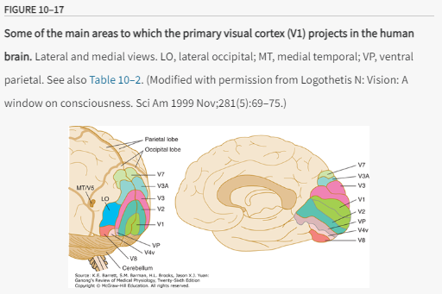

1. Quelle est la particularité des couches du cortex visuel et où terminent les axones du chemin magnocellulaire ?

Le cortex visuel est remarquable par sa structure stratifiée composée de six couches distinctes. Les axones issus de la voie magnocellulaire du corps géniculé latéral se dirigent principalement vers la sous-couche 4C alpha du cortex visuel primaire.

1. Comment les neurones dans les différentes couches du cortex visuel répondent-ils aux stimuli lumineux ?

Les neurones des cellules ganglionnaires, ceux du corps géniculé latéral et les neurones de la couche 4 du cortex visuel réagissent aux stimuli dans leurs champs réceptifs avec des centres actifs et des entourages inhibiteurs, ou des centres inhibiteurs et des entourages excitateurs. Par contre, les réponses des neurones dans d'autres couches du cortex visuel, comme les cellules simples et complexes, sont plus sélectives et dépendent de l'orientation spécifique du stimulus lumineux.

1. Qu'est-ce qu'une colonne d'orientation et comment est-elle organisée dans le cortex visuel ?

Une colonne d'orientation est une organisation verticale du cortex visuel, mesurant environ 1 mm de diamètre, qui traite l'information concernant l'orientation des stimuli visuels. Les préférences d'orientation des colonnes adjacentes varient de manière systématique, changeant de 5 à 10° d'une colonne à l'autre, permettant ainsi de représenter les orientations préférées pour chaque champ réceptif des cellules ganglionnaires sur un intervalle complet de 360°.

1. Décrivez le concept des colonnes de dominance oculaire dans le cortex visuel.

Les colonnes de dominance oculaire sont des structures où les cellules du corps géniculé et celles de la couche 4 reçoivent des entrées d'un seul œil. Les terminaisons étiquetées de l'œil injecté avec un acide aminé radioactif alternent avec des terminaisons non marquées de l'autre œil. Cette organisation forme un motif de bandes visibles sur le cortex visuel et est distinct de la grille des colonnes d'orientation.

1. Comment les cellules simples et complexes traitent-elles les informations provenant des deux yeux ?

Environ la moitié des cellules simples et complexes reçoivent des informations des deux yeux. Ces informations sont identiques ou presque en termes de portion du champ visuel impliquée et de l'orientation préférée, mais elles diffèrent en intensité. Il existe ainsi un spectre de cellules influencées à différents degrés par les deux yeux, de celles recevant les entrées totalement de l'œil ipsilatéral à celles du contralatéral.

## RAA : **Décrire** les voies neurales impliquées dans la vision des couleurs.

**Ressources spécifiques**

* Ganong's Review of Medical Physiology, 26e (Chapitre 10) : [lien](https://accessmedicine-mhmedical-com.proxy.bib.uottawa.ca/content.aspx?bookid=2525&sectionid=204291359)

**Questions**

1. Comment la couleur est-elle médiée dans le système visuel ?

La perception des couleurs est médiée par des cellules ganglionnaires de la rétine qui codent les différences de signal entre les différents types de cônes. Ces cellules traitent l'information et envoient des signaux via des voies neurales spécifiques vers le cortex visuel primaire (V1).

1. Quels sont les trois types de voies neurales impliquées dans la vision des couleurs et quelles différences signalent-elles ?

Les trois principales voies neurales impliquées dans la perception des couleurs sont la voie rouge-vert, qui signale les différences entre les réponses des cônes L (longue longueur d'onde) et M (moyenne longueur d'onde); la voie bleu-jaune, qui signale les différences entre les réponses des cônes S (courte longueur d'onde) et la somme des réponses des cônes L et M; et la voie de luminance, qui signale la somme totale des réponses des cônes L et M, contribuant principalement à la perception de la luminosité.

1. Quels sont les « blobs » et en quoi sont-ils importants pour la vision des couleurs ?

Les « blobs » sont des groupements de neurones situés dans les couches 2 et 3 du cortex visuel primaire. Ils contiennent une haute concentration de cytochrome oxydase, une enzyme mitochondriale, et jouent un rôle crucial dans le traitement de l'information colorielle. Les informations relatives aux couleurs sont transmises des cônes de la rétine aux blobs et de là, elles sont projetées vers des aires visuelles supérieures comme la région V4 et possiblement V8, impliquées dans la perception de la couleur.

1. Quelle est la compréhension actuelle de la façon dont V8 convertit l'entrée de couleur en sensation de couleur ?

La compréhension actuelle est que la région V8 joue un rôle dans la perception des couleurs, mais le mécanisme exact par lequel elle convertit les signaux neuronaux en expérience consciente de couleur n'est pas entièrement élucidé. V8 semble être spécifiquement impliquée dans la perception des couleurs complexes et saturées, mais les détails de ces processus font encore l'objet de recherches en neuroscience visuelle.

1. Quels sont les trois attributs des couleurs que nous percevons ?

Les couleurs que nous percevons ont trois attributs principaux : la teinte (hue), qui est la qualité qui permet de classer une couleur comme rouge, bleue, etc.; la luminance ou la luminosité (brightness), qui correspond à la perception de l'intensité lumineuse; et la saturation (saturation), qui est le degré de pureté ou de vivacité de la couleur, déterminé par l'absence de blanc.

1. Comment la sensation de noir est-elle perçue par le système visuel ?

La sensation de noir est généralement perçue en l'absence de stimulation lumineuse significative sur les photorécepteurs de l'œil. C'est le contraste avec des régions éclairées qui donne l'impression de voir « noir ». En revanche, l'absence totale de perception visuelle, comme ce que peut expérimenter un œil aveugle, n'est pas la perception de noir mais plutôt l'absence de toute sensation visuelle.

1. Comment les sensations de blanc et de couleurs spectrales sont-elles générées ?

Les sensations de blanc et de couleurs spectrales sont générées par la combinaison de différentes longueurs d'onde de lumière. Le blanc est souvent produit par la somme de toutes les longueurs d'onde visibles, tandis que les couleurs spectrales sont produites par des longueurs d'onde spécifiques. En synthèse additive des couleurs, en mélangeant des lumières de différentes longueurs d'onde, notamment le rouge (environ 625–740 nm), le vert (environ 495–570 nm), et le bleu (environ 450–495 nm), on peut obtenir une gamme étendue de couleurs, y compris les couleurs primaires de la lumière. Le mélange de ces trois couleurs en différentes proportions peut également produire le blanc et des couleurs non spectrales.

1. Comment le contexte visuel influence-t-il la perception des couleurs ?

La perception des couleurs peut être fortement influencée par le contexte visuel dans lequel une couleur est vue. Les couleurs des objets environnants et l'éclairage de la scène peuvent altérer la manière dont nous percevons la couleur d'un objet spécifique. Un même objet peut paraître de couleurs différentes sous différents éclairages ou à côté de différentes couleurs environnantes.

1. Pouvez-vous expliquer les différences entre les trichromates, les dichromates et les monochromates ?

Les trichromates disposent de trois types de cônes photorécepteurs et ont donc une vision des couleurs complète. Les dichromates manquent un des trois types de cônes, ce qui résulte en une forme de daltonisme tel que la protanopie (absence de cônes rouges), la deutéranopie (absence de cônes verts) ou la tritanopie (absence de cônes bleus). Les monochromates, quant à eux, ont soit un seul type de cône menant à une vision en noir et blanc ou à la cécité complète des couleurs.

1. Comment la déficience de la vision des couleurs est-elle transmise génétiquement ?

La plupart des formes de daltonisme sont héritées de manière récessive liée au sexe sur le chromosome X. Chez les hommes (qui n'ont qu'un seul chromosome X), une seule copie du gène altéré entraînera le daltonisme. Chez les femmes (qui ont deux chromosomes X), il faudrait que les deux copies du gène soient altérées pour que la déficience de la vision des couleurs se manifeste. En conséquence, le daltonisme est plus fréquent chez les hommes et peut être transmis aux générations suivantes par des femmes porteuses.

1. En quoi consiste la théorie trichromatique de la vision des couleurs de Young-Helmholtz ?

La théorie trichromatique de la vision des couleurs, proposée initialement par Young et développée par Helmholtz, suggère que la vision des couleurs est due à l'activité de trois types de cellules cônes dans la rétine, chacune sensible à une bande de longueurs d'onde correspondant approximativement aux couleurs rouges, vert ou bleu. La couleur perçue résulte de la combinaison des signaux issus de ces trois types de cônes.

## RAA : **Identifier** les muscles impliqués dans les quatre types de mouvements oculaires et la fonction de ces mouvements.

**Ressources spécifiques**

* Ganong's Review of Medical Physiology, 26e (Chapitre 10) : [lien](https://accessmedicine-mhmedical-com.proxy.bib.uottawa.ca/content.aspx?bookid=2525&sectionid=204291359)

**Questions**

1. Quels muscles sont responsables du mouvement de l'œil ?

Le mouvement de l'œil est assuré par six muscles oculaires qui sont innervés par les nerfs oculomoteur, trochléaire et abducens.

1. Quelles sont les fonctions des muscles oculaires selon le diagramme des actions musculaires oculaires présenté ?

L'œil est adduit par le muscle droit médial et abduit par le muscle droit latéral. L'œil adduit est élevé par le muscle oblique inférieur et abaissé par le muscle droit supérieur, tandis que l'œil abduit est élevé par le muscle droit supérieur et abaissé par le muscle oblique inférieur.

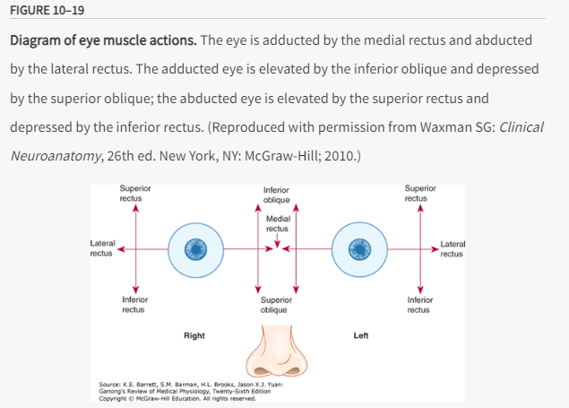

1. Comment varient les actions des muscles obliques en fonction de la position de l'œil ?

Les actions des muscles obliques varient selon la position de l'œil en raison de leur orientation anatomique unique. Lorsque l'œil est adduit (tourné vers le nez), le muscle oblique supérieur le déprime et le muscle oblique inférieur l'élève. Cependant, lorsque l'œil est abduit (tourné vers l'extérieur), le rôle des muscles rectus prend le relais : le droit supérieur élève l'œil et le droit inférieur le déprime.

1. Pourquoi est-il nécessaire d'avoir une coordination précise entre les mouvements des deux yeux ?

Une coordination précise entre les mouvements des deux yeux est cruciale pour assurer que les images soient projetées sur les points correspondants des deux rétines, ce qui permet une vision binoculaire correcte et évite la diplopie (vision double). Cette coordination assure également le bon alignement des yeux pour une perception de la profondeur optimale.

1. Quels sont les différents types de mouvements oculaires et quels systèmes neuronaux les régulent ?

Les quatre principaux types de mouvements oculaires sont : les saccades, qui sont des mouvements rapides et brusques des yeux pour focaliser sur un nouvel objet ; les mouvements de poursuite lisse, qui permettent de suivre un objet en mouvement ; les mouvements vestibulo-oculaires, qui ajustent la position des yeux en réponse aux mouvements de la tête pour maintenir une fixation stable ; et les mouvements de convergence, qui sont le rapprochement des axes visuels des yeux pour se concentrer sur des objets proches. Les saccades sont principalement régulées par le cortex frontal et les collicules supérieurs, tandis que les mouvements de poursuite sont sous le contrôle du cervelet.

1. Quelle région du cerveau joue un rôle clé dans la planification des saccades et des mouvements de poursuite ?

Le cortex frontal est impliqué dans la planification et l'initiation des saccades, tandis que le cervelet joue un rôle essentiel dans la coordination des mouvements de poursuite. Les collicules supérieurs interviennent également dans l'initiation des saccades.

1. Quel est le "chemin commun final" pour tous les types de mouvements oculaires ?

Le "chemin commun final" pour tous les types de mouvements oculaires fait référence aux neurones moteurs oculaires, qui activent les muscles extraoculaires pour produire le mouvement. Ces neurones moteurs reçoivent des informations de diverses parties du cerveau impliquées dans la coordination et le contrôle du mouvement oculaire.